研修结业成果
校园定向越野
校园定向越野作为一项新兴的户外活动，是学生利用地图到访地图上所指示的各个点标，以最短时间到达所有点标者为胜，它既是一项户外休闲、娱乐运动，又是一种竞技运动，且对选手的智力要求较高，参加定向越野活动除地图和指针外不需要特殊的设备，是一种较为经济的项目。
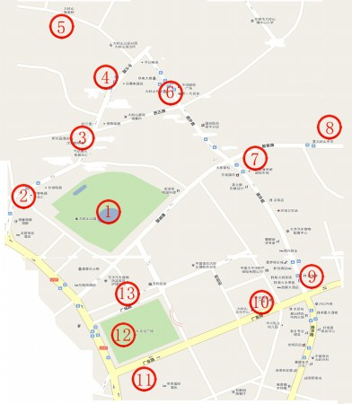
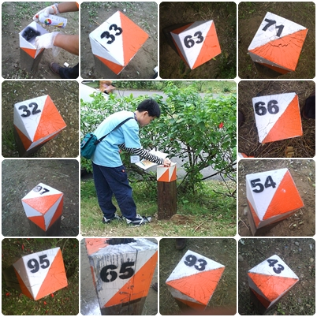
授课对象 |  |  | 授课老师 |  | 时间 | 地点 |  | 课次
高一年级 |  |  | 钱虹 |  | 2015.11月4日 | 十中校园 |  | 第2次课
教学内容 | 校园“定向越野”
教学目标 | - 通过本节课学习，了解校园定向“越野”的运动方法和规则  - 学会观察地图并能运用已经学过的耐久跑的知识顺利完成任务，在跑的过程中，发展学生的各项身体素质，如：灵敏、速度、耐力等  - 提高学生自主学习的能力，让学生体验运动后的乐趣以及提高他们对定向运动的兴趣；在练习的过程中，使学生体验团队互助合作的重要性
教学结构 | 时间 | 教学内容与要求 |  | 教学过程与方法
准备部分 | 10-12  min | 一、课堂常规：  1、集合整队，师生间问好  2、安排本节课内容  3、自创徒手操：  要求：  1、学生做到快静齐  2、教师口令清晰准确，声音洪亮 |  | 1、班长集合整队，清点人数  2、徒手操：  上肢： 扩胸击掌、上举击掌（2×8拍）  肩部运动（2×8拍）  腰部弹动（2×8拍）  下肢： 双足跳 （2×8拍）  马步跳 （2×8拍）  弓步跳 （2×8拍）  后踢腿跳（2×8拍）  弹踢腿跳（2×8拍）  膝腿跳 （2×8拍）  大腿跳 （2×8拍）  要求：动作舒展有力，尤其是要把下肢关节活动开
基本部分 | 20-25  min | - 校园定向越野  重点、难点：定向运动的方法、规则  要求：学生积极主动学习，发现问题并提出问题，最后解决问题 |  | - 介绍校园“定向越野”的方法和规则  - 分发地图，教会学生如何看地图  - 回答学生提问  - 分组并体验部分目标点  - 监督学生完成所有目标任务  - 统计成绩，做好名次的确认工作  要求：  - 学生认真听老师讲解，了解“定向越野”运动基本知识  - 要求学生记住校园“定向越野”运动的方法、规则  - 跟同学一起学习如何利用地图  - 要求学生注意在运动过程中的安全问题，有序完成任务
结束部分 | 3-5  min | 三、调整放松 |  | - 教师公布成绩，对学生进行表扬和鼓励，小节本课情况  - 教师宣布下课，归还器材
场地、器材 | 校园区域、地图若干张、标志物若干 |  |  | 预计练习密度： 50% |  |  | 预计平均心率为125次/分。（负荷中等）

通过本次学习深刻地体会到学科结合能激发学生的学习热情，此次是一个尝试，把地理学科和体育学科进行结合，通过地理基本图表知识及指南针让学生以游戏的方式进行奔跑，达到健身的作用。下面从教学设计、教学策略和教学评价三个角度分析其中的优缺点。

教学设计：设计方面太过于理想化，在实践过程中遇上了很多细节性的问题，当然这些细节性的问题影响到了整个课程的进程，虽然课堂目标达到了，学生也玩的十分愉快，但尽量做到最好还需要多次实践而后的反思才能让教学设计得以合理。

教学策略：策略是一堂课的脉络，只有连贯的策略才能让课堂实在而不累赘，在上定向越野课的开始，是为了体验学科结合的效果，但这个行为正处于探索（初步）阶段，策略是在其他课程的基础上借鉴而设计的，策略会有一点不符合实际，通过课程教学下来，自身也在不断地积累经验。

教学评价：评价是给学生学习动力的秘密渠道，课堂里总是赞扬学生的学习状态，以身作则，鼓励学生投入健身锻炼之中，尽力做到让每个学生投入到课堂中来，能者多动，不存在责备之言，只有不断地鼓励+鼓励。

